管理性能与度量过程

天津三源电力智能科技有限公司

变更记录
版本号 | 修改点说明 | 变更日期 | 变更人 | 审批人
V1.0 | 创建 | 2021.4.5 | 徐建斌 | 徐建斌
V2.0 | CMMI标准由1.3升级为V2.0版，文件创建 | 2021.9.21 | 徐建斌 | 徐建斌
修改点说明的内容有如下几种：创建、修改（+修改说明）、删除（+删除说明）

目录

1. 意图和价值 1
2. 适用范围 1
3. 角色和职责 1
4. 参考文件 1
5. 相关术语与缩写 1
6. L2级过程描述 2
6.1. 过程流程图 2
6.2. 过程描述 3
6.2.1. 入口准则 3
6.2.2. 输入 3
6.2.3. 主要活动 3
6.2.4. 出口准则 5
6.2.5. 输出 5
7. L3级过程描述 6
7.1. 过程流程图 6
7.2. 过程描述 7
7.2.1. 入口准则 7
7.2.2. 输入 7
7.2.3. 主要活动 7
7.2.4. 出口准则 10
7.2.5. 输出 10
8. L4级过程描述 11
8.1. 过程流程图 11
8.2. 过程描述 11
8.2.1. 入口准则 11
8.2.2. 输入 11
8.2.3. 主要活动 12
8.2.4. 出口准则 16
8.2.5. 输出 16
9. L5级过程描述 17
9.1. 过程流程图 17
9.2. 过程描述 17
9.2.1. 入口准则 17
9.2.2. 输入 18
9.2.3. 主要活动 18
9.2.4. 出口准则 19
9.2.5. 输出 19
10. 相关文件 19

意图和价值
意图：通过测量和分析来管理组织绩效，以实现业务目标。
价值：通过将改进工作集中在成本、进度和质量上，最大化商业投资回报。

适用范围
本过程适用于公司范围内所有的项目，管理性能和度量贯穿在项目全生命周期。

角色和职责
角色 | 职责
高层经理 | - 明确业务级战略目标  - 审核及批准相关改进计划或方案
EPG | - 制定组织级度量目标  - 收集组织级的度量数据  - 分析和存储公司组织级度量数据
项目经理 | - 制定度量计划  - 采集度量数据  - 进行度量分析  - 监督度量过程  - 将度量的结果通报给相关人员  - 整理分析项目度量结果及解决措施提交给EPG
评审组 | - 审核及批准度量计划  - 审核及批准度量分析报告

参考文件
本文件的编写依据是集成软件能力成熟度模型2.0版本（CMMI-DEV V2.0）。

相关术语与缩写
QA ― Software Quality Assurance, 软件质量保证。
CM ― Configuration Management， 配置管理。
EPG ― Software Engineer Process Group， 软件工程过程组。
MA ―Measurement and Analysis， 度量和分析。
MPM―Managing performance and measurement 管理性能与度量过程

L3级过程描述

过程流程图
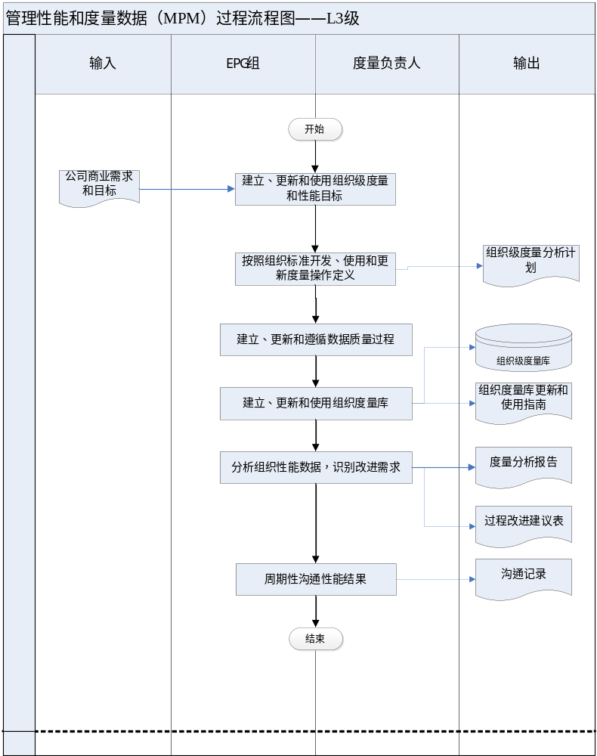

过程描述

入口准则
  - 组织级：确定公司商业目标，过程改进目标建立后，组织度量分析责任人被指定（一般是EPG）。

输入
公司商业目标

主要活动

建立、更新和使用组织级度量和性能目标
建立、更新和使用组织级MPO，EPG负责人制定组织级MPO
- 识别干系人需要
通过规定的公司商业目标、过程改进目标、客户满意情况及其他项目干系人的质量和性能需要，划分优先级，分解出组织级MPO。如果商业目标中存在定性的性能要求，则需要EPG人员和干系人协商，把定性的要求尽量量化，并识别如何度量对应要求的性能。
- 评审组织级MPO
文档化可度量的组织级MPO，其描述必须符合SMART原则，并和相关干系人一起评审组织级MPO，获得相关干系人的承诺。
- 设置项目级MPO
组织级MPO把握了整体目标，为了实现该整体目标，将其根据因果关系拆分成各个子过程MPO\项目MPO，将整体与部分形成依赖关系，目标层层递进。（项目级MPO建立的过程可以参考组织级MPO的建立）
- 解决目标冲突
如果项目有多个目标，例如：质量的目标、工作量的目标、进度的目标等。经过项目分析目标之间可能存在冲突关系，即达到某一个目标的前提下，就必须牺牲另一个目标。此时，需要和干系人协商，设定目标的优先级，甚至重新调整目标；以保证所有目标都能达到。
- 最终建立、跟踪目标
最终建立目标，并跟踪目标来源。文档化所有目标，并跟踪目标的来源。
- 更新组织级MPO
如遇到特殊情况，需要修订质量和过程质量性能目标，如：
- 商业需求变动、过程改进目标调整；
- 子过程MPO、项目MPO执行过程中监控到当前的过程性能离目标差距很大，经过分析后，人为没有纠正措施能够达到目标
上面任何一种情况发生，都需要和干系人协商，重新设定组织级的MPO。

按照组织标准开发、使用和更新度量元操作定义
为了确保干系人对度量元理解一致以及数据的精确性，度量负责人建立和维护《组织级度量与分析计划》，文档包括以下内容：
- 度量元的类型：基本度量元、派生度量元；
- 度量元的刻度：定类数据、定序数据、定距数据、定比数据；
- 度量元的含义；
- 度量元的计量单位；
- 基本度量元的采集方法；
- 派生度量元的计算方法；
- 数据采集的责任人；
- 数据采集的时机；
- 数据校验的方法；
- 数据存储的位置；
- 数据展示的方法；
- 通过数据识别问的方法；
- 数据分析的周期。
针对以上内容制定的《组织级度量与分析计划》，度量分析负责人需将计划提交给EPG审核批准，批准通过之后，度量负责人负责提供实施度量与分析活动所需要的技能培训和工具培训，保证数据收集、分析、存储和报告的正常开展。

建立、更新和遵循数据质量过程
度量负责人制定数据质量过程，与《组织级度量分析计划》配合并严格执行与落实。
为了保证数据的准确性，度量负责人在建立过程中需遵循三要素：
- 数据的统一性：
对于所收集的度量元明确其规范要求，严格按照《组织级度量与分析计划》中所规定的事项来进行和收集；
- 提交数据的及时性：
对于所收集的度量元时间严格要求，执行人按照《组织级度量与分析计划》中所要求的反馈时间来进行数据的提供，保证数据的失效性和准确性；
- 上级领导的审核、QA审核
对于执行者所反馈数据，上级领导作为第一负责人需根据对应的人员，参考经验值进行评估其准确性，来进行初步审核，QA在此基础上进一步审核，得出 审核结果。

建立、更新和使用组织度量库
建立过程：创建组织度量库时，EPG根据OSSP中各个过程的特征，提炼出组织关心的、能体现质量、效率、工作量、成本等的有效数据，放在《组织度量库》中
更新/维护过程：更新维护组织度量库时，分为两种更新维护：对库结构即度量项的维护和新增已结项项目的度量数据。
- 对于度量项的维护，一方面，EPG在评估现有过程后，组织度量库的库结构（度量项）进行删减、扩充或修改；另一方面，当项目结项后，项目经理把经过验证的项目度量库提交给EPG，EPG提取项目度量库中新识别的度量项，经EPG评审后更新到《组织度量库》中。
- 对于新增已结项项目的数据，在每次项目结项时，EPG汇总分析项目经理/度量分析员提供的相关工作报告，如《项目度量库》等，将该项目的度量项数据更新到《组织度量库》中。
文档评审：建立和维护后，需由高级经理、EPG、项目经理等组成评审小组对OMR的结构及度量项和新增数据进行评审，评审通过后发布。具体评审过程参见《评审过程》。
使用过程：根据组织度量库中库的设置和资源来利用，如度量库可用于项目估算和获得每年度的项目性能基线，风险规划可用到风险库资料和针对风险识别和处理的经验教训库等

分析组织级性能数据，识别改进需求
EPG人员通过统计学方法，按照统计学方法对收集的数据进行分析，以了解数据的变化情况，定量识别改进需求，对于识别的改进需求，形成《度量分析报告》，进行文档化记录，纳入配置管理。

周期性沟通性能结果
每年年初（每年一次）进行汇总收集到的数据，并使用统计学方法进行分析处理；主要分析组织绩效情况、客户满意情况、项目成员满意情况、对质量的期望要求是否符合组织目标。
对于分析中发现的超长正常范围的数据或不能达到性能目标的过程性能，EPG应和相关过程负责人共同查找原因，将数据分析的结果需定期提交高层领导，进行沟通。
度量结果应该在项目结束或里程碑报告点处向高层经理汇报。

出口准则
项目结束，所有度量均完成，数据进入度量数据库。

输出
《度量与分析计划》
《组织度量库》
《度量分析报告》
《过程改进建议表》

相关文件
《组织过程管理与过程资产开发过程》
《度量分析指南》
《原因分析与解决》

